Е.В. Дресвянникова, П.Л. Лекомцев, А.В. Савушкин

Возможности регулирования процессов тепловлажностной обработки в массообменных аппаратах при воздействии электрического поля

Устройства, в которых осуществляется процесс массообмена (т.е. имеет место взаимопроникновение веществ), называются массообменными аппаратами. В тепломассообменных аппаратах процессы массо- и теплообмена протекают одновременно. Наибольшее распространение в качестве теплоносителей получили вода, водяной пар, дымовые газы, минеральные масла. Применение тепломассообменных аппаратов решает множество практических задач. При этом область применения тепломассообменных аппаратов очень широка: тепломассообменный аппарат для сыпучих и комкующихся материалов в сельском хозяйстве и пищевой промышленности, использование тепломассообменных аппаратов в различных холодильных установках, в химической промышленности, в климатических установках при различных процессах обработки воздуха, очистка от агрессивных газов и многое другое.
Эффективность тепломассоообменных аппаратов не может рассматриваться без внимания к распылительным аппаратам, которые являются рабочими органами. Эффективность техники распыления не может быть повышена без перехода на современные технологии распыливания воды с регулируемым качественным распылом, позволяющие добиться точной управляемости термодинамическими процессами. Применение технологии распыливания воды распылителей с качественным регулированием распыла открывает большие возможности для создания малогабаритных, высокоэффективных, коструктивно простых, надежных и удобных в работе и в эксплуатации тепломассообменных аппаратов.
В основном тепловлажностная обработка осуществляется с помощью различного рода аппаратов, которые дробят вещество на капли разного размера. Такая полидисперсность при распыле приводит к существенному отклонению существующих процессов обработки контактирующей окружающей среды от теоретически возможных.
Актуальными задачами для производителей тепломассообменного оборудования являются усовершенствование существующей и разработка современной принципиально новой техники, работа которой будет основана на более полной реализации теоретических подходов на этапе проектирования.
Учитывая особенности теплообменных и тепломассообменных аппаратов следует отметить, что в любом случае для них выполняются законы сохранения энергии, массы вещества и количества движения. Эти законы необходимо учитывать в любых тепловых и гидромеханических расчетах аппаратов.
Если говорить про процессы, происходящие при работе тепломассообменного аппарата, то их можно разделить на основные этапы:
- распыление жидкости на капли установленного диаметра, образование аэрозоля;
- теплообмен электроаэрозоля с окружающей средой (может происходить как внутри аппарата, так и за его пределами).
Необходимо отметить высокую скорость протекания процессов в зоне
контакта качественно отличающихся друг от друга в случае наличия капель разного диаметра электроаэрозоля.
На первом этапе происходит дробление вещества (жидкости) в зависимости от типа распылителя под действием различных сил с образованием капель.
Анализ состава энергозатрат в случае применения разных способов образования факела распыла (при условии монодисперсности) показывает, что наиболее оптимальным методом повышения качества распыливания является увеличение доли энергии, потраченной на образование новой поверхности (энергии распыливания Ер)
$E_{P}={σF}_{K}$, (1)
где σ – удельная поверхностная энергия (численно равная коэффициенту поверхностного натяжения жидкости), F_{k} – суммарная поверхность образовавшихся капель.
В случае подачи распылителем в пространство камеры G воды за единицу времени τ, то количество образовавшихся капель можно оценить как
$n=\frac{Gτ}{ρ\frac{{πd}_{K}^{3}}{6}}$, (2)
а поверхность контакта, приходящуюся на эти капли
$F_{K}={nπd}_{K}^{2}=\frac{Gτ}{ρ\frac{{πd}_{K}^{3}}{6}}$. (3)
Из формул (1-3) видно, что при равных условиях к возрастанию Ер приводит увеличение производительности распыливающего аппарата в монодисперсном режиме распыления вещества.
Большинство доступных конструкций распыливающих аппаратов реализуют режим распыления вещества близкий к монодисперсному только при малых расходах жидкости, который в среднем составляет менее 1 кг/ч. Для осуществления же ряда процессов в высокопроизводительных контактных распыливающих аппаратах требуются расходы воды до десятка тонн в час. В связи с этим поиск путей повышения единичной производительности распылителей является важной задачей. Одним из возможных способов ее решения можно рекомендовать применение в оросительных камерах особого типа устройств – электроаэрозольных распылителей с регулируемым монодисперсным распылением.
Разрушение вещества происходит по причине развития в нем колебательных процессов. Причина возникновения колебательных процессов, обусловлена внешними и внутренними факторами. К внешним факторам, приводящим к дроблению, относят аэродинамические силы, которые стремятся разорвать пленку, а к внутренним относят возмущения, обусловленные его вибрациями, конструктивными особенностями и т.п. [1].
Давление заряженной капли на электроде генератора равно:
$Р_{αэ}=Р_{α}−Р_{э}$, (4)
где Рα − капиллярное давление на поверхности незаряженной капли, Па;
Рэ − электростатическое давление на капле, Па.
Электростатическое давление (усредненное значение) на нити определяется с учетом напряженности электрического поля на поверхности нити [3] в виде:
$P_{э}=ε_{0}β^{2}E_{1}^{2}(η_{0}^{2}−1)$. (5)
Давление в капилярах на поверхности нити без заряда для случая r1<< r2 (b >> a) можно записать:
$P_{α}=α\frac{1}{r_{1}}=\frac{α}{a}$. (6)
Подставляя (6) и (5) в (4), получим
$α_{э}=α−ε_{0}{aβ}^{2}E_{1}^{2}(η_{0}^{2}−1)$, (7)
где $β=\frac{1}{(η_{0}\text{arctn}η_{0}−1)(η_{0}^{2}−1)}$, $η_{0}=b/c$; $c=\sqrt{b^{2}−a^{2}}$, a,b,c – геометрические размеры капли (струи) ширина, длина, толщина, м; E₁ – напряженность электрического поля, зависит от типа распылителя, В, α и α_{э} – коэффициенты теплообмена, без зарядки и зарядкой, Вт/м·К.
Учитывая (7) получим:
$\frac{d_{э}}{2}=\frac{d}{2}−{\left(\frac{ε_{0}{aβ}^{2}Е_{1}^{2}(\frac{d}{2})^{\frac{7}{2}}(η_{0}^{2}−1)}{α}\right)}^{2/7}$. (8)
По зависимости (8) построены теоретические кривые (рис.1).
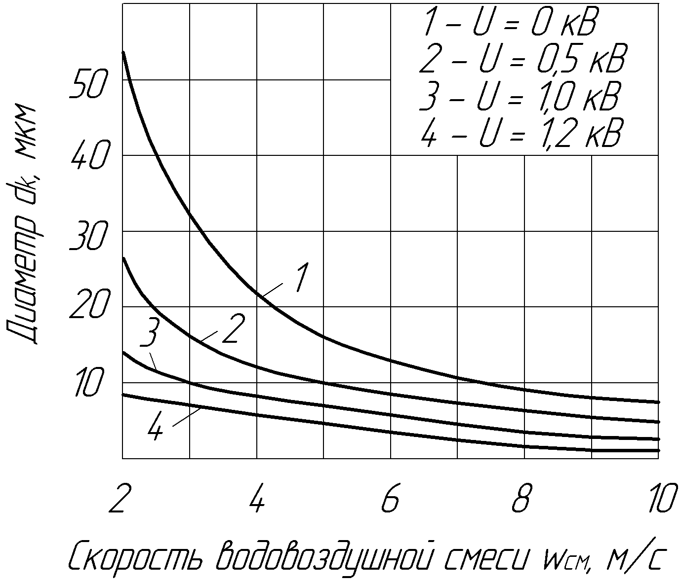
Рис. 1 – Зависимость диаметра капель dк от скорости газожидкостной
смеси wсм при разном напряжении U (на примере пневматического распыла).
1 – U = 0 кВ; 2 – U = 0,5 кВ; 3 – U = 1,0 кВ; 4 – U = 1,2 кВ.

Как видно из рис.1, размер частицы капли существенно уменьшается при увеличении скорости газожидкостной смеси. С возрастанием напряжения зарядки электроаэрозоля размер частиц уменьшается. Связано это с ослаблением сил поверхностного натяжения капли в электрическом поле.
Придание частицам аэрозоля электрического заряда позволяет улучшить технологию распыла жидкости на качественном уровне в различных технологических процессах. [4,5,6,12].
Проанализирован влияние электрической зарядки на процессы распыла и тепломассобмена был проведен ряд опытов с использованием тепломассообменного аппарата, рабочим телом которого является пневматический распылитель (давление распыливающего агента 4 атм.) с зарядкой U=2 кВ. Тепловлажностная обработка происходила внутри массообменного аппарата с дальнейшим поступлением обработанного воздуха в помещение. На следующих графиках представлены опытные кривые, построенные по усредненным данным.
Рисунок 2 – Экспериментальная зависимость относительной влажности от времени

Из графиков видно, что процесс зарядки не влияет на процесс испарения жидкости, но наблюдая за электроаэрозолем продолжительное время (на опыте более 20 минут) замечено, что заряженный аэрозоль быстрее «растворяется» в воздухе за счет наличия сил электрического рассеивания.
Интенсификация работы распылителя определяется скоростью испарения капель. Температура является показателем интенсивности теплообмена, чем сильнее она изменяется, тем сильнее происходить процесс испарения, теплота интенсивнее затрачивается на испарение вещества.
Для определения температуры капель в распилительном устройстве представлены [7,13,14], но они получены в результате анализа балансовых уравнений. Учитываю идеализацию модели, формулы вполне точно аппроксимируют результаты экспериментов работ[8,9,11]. Таким образом получена удобная формула взаимосвязи диаметра капли от многих факторов:
$\frac{{πd}^{3}}{6}{ρC}_{Ж}\text{dt}={πd}^{2}α(t−t_{K})dτ+{rπd}^{2}β(P−P_{K})dτ$, (9)
Уравнения для изменения температуры t воздуха
$t=t_{ж}+(t_{1}−t_{ж})\text{exp}(−\frac{αF}{C_{P}G}×\frac{x}{l})$, (10)
и парциального давления водяного пара Р в обрабатываемом воздухе
$P=P_{K}+(P_{1}−P_{K})\text{exp}\left(−\frac{αF}{C_{P}G}×\frac{x}{l}\right)$, (11)
Преобразуя концентрацию через парциальное давление пара Р, и представив $\text{dM}=4{πr}^{2}ρ\text{dr}$, запишем формулу:
$\frac{\text{dr}}{dτ}=\frac{{\text{Dm}}_{H_{2}O}}{rρ\text{TR}}(P_{K}−P)$,
где m_{H2O} – молекулярный вес воды, г/моль; R – газовая постоянная воздуха, кДж/кг·К; Т и P – давление водяного пара в окружающем воздухе, К и Па; P_{K} – давление насыщенного водяного пара над поверхностью капли, Па.
Получим известную формулу Ленгмюра [10]
$τ=\frac{ρ\text{RT}(r^{2}−r_{0}^{2})}{2{\text{Dm}}_{H_{2}O}(P_{K}−P)}=\frac{ρ\text{RT}(r^{2}−r_{0}^{2})}{2{\text{Dm}}_{H_{}}P_{K}(1−ϕ_{0})}$, (12)
где φ₀ – относительная влажность воздуха на удалении от капли, о.е.
При наличии зарядки испарение и температура капли изменятся с учетом α_{э} выражения (7) и (4), (5). Наглядно это иллюстрируют результаты опытов (рис. 2)
Рисунок 3 – Экспериментальные кривые зависимости температуры окружающей среды от времени

Таким образом, можно сделать следующие выводы, что изменение производительности тепломассообменного аппарата посредством зарядки вполне возможно. Регулирование происходит как на этапе распыла жидкости внутри тепломассообменного аппарата, так и за его пределами в процессе дальнейшего испарения распыленного вещества, при этом качество распыла и скорость испарения капель зависит от степени зарядки электроаэрозоля.

Список литературы:
- Пажи Д. Г. Основы техники распыливания жидкостей [Текст] / Д. Г. Пажи, В. С. Галустов. – М.: Химия, 1984. – 254 с.
- Ламб Г. Гидравлика [Текст] / Г. Ламб. – М. ; Л. : ОГИЗ, 1947. – 929 с.
- Наизаде А. Т. Зарядка частиц удлиненной формы на плоском электроде [Текст] / А. Т. Наизаде // Энергетика и транспорт: изв. АН СССР. – 1966. –№ 1, с. 47-52.
- Лекомцев П. Л. Электроаэрозольный метод обработки животноводческих помещений [Текст] : автореф. дис. канд. техн. наук / П. Л. Лекомцев. – М.: МИИСП, 1992. – 15 с.
- Лекомцев П.Л. Электроаэрозольные технологии в сельском хозяйстве: монография / П.Л. Лекомцев. – Ижевск: ФГОУ ВПО Ижевская ГСХА, 2006. – 219 с.
- Сафиуллин Р.Г. К расчету увлажнителей воздуха на основе дисковых распылителей с зубчатой периферией. Часть 2. Экспериментальное определение дисперсности распыла. // Известия КазГАСУ, 2010, №1 (13). – С. 236-239.
- Стефанов Е.В., Коркин В.Д. Изменение температуры капель воды в оросительном пространстве форсуночной камеры.// В сб. докладов к V науч.- техн: совещанию по кондиционированию воздуха. - М.: Строй-издат, 1970. - С.99-94.
- Кожухова И.П., Шепелев И.А. Политропические процессы обработки воздуха в форсуночных камерах кондиционеров.// В сб. докладов к V науч.- техн. совещанию по кондиционированию воздуха. — М.: Стойиз-дат, 1970. - С.71-78.
- Карпис E.E., Аничхин А.Г., Конев Д.Г. Устройства для увлажнения воздуха в системах кондиционирования и вентиляции (Обзор). - М.: Госстрой СССР, 1975. - 48 с.

- Райст П. Аэрозоли. Введение в теорию: Пер. с англ. - М.: Мир, 1987. -280 с.
- Савушкин А.В., Лекомцев П.Л., Дресвянникова Е.В., Ниязов А.М. Электроаэрозольное увлажнение воздуха. Особенности подбора параметров работы генератора. [Электронный ресурс] // «Инженерный вестник Дона», №2, 2012 г. – Режим доступа: http://www.ivdon.ru/magazine/archive/n2y2012/857 (доступ свободный) – Загл. с экрана. – Яз. рус.
- Титов А.Г., Гильванова З.Р. Улавливание высокодисперсных туманов в электрофильтре [Электронный ресурс] // «Инженерный вестник Дона», № 4 (часть 2), 2012 г. – Режим доступа: http://www.ivdon.ru/magazine/archive/n4p2y2012/1352 (доступ свободный) – Загл. с экрана. – Яз. рус.
- Electrostatic spraying: Better results with half the chemical // Progr. Farmer. – 1979, Oct. – p. 34.
- Jones, С. D. Electrical theory and measurements on an expe rimental charged cropspraying system / C. D. Jones, P. R. Hopkinson // Pesticide Sci. – 1979. – vol. 10. – p. 91–103.

